Пензенский государственный университет
Факультет вычислительной техники
Кафедра «Вычислительная техника»

Отчет
по лабораторной работе №2
по дисциплине «Программирование на языке Java»
на тему «Работа с коллекциями объектов»
Вариант № 12
Сделал студент группы 22ВВП1:
Перфилов А.В.

Проверил:
Карамышева Н.С.
Юрова О.В.
Пенза 2025

Цель работы.

Изучить библиотеку стандартных коллекций Java Collections Framework, позволяющую хранить различные структуры данных.
Задание.
Модифицировать приложение из предыдущей лабораторной работы, реализовав хранение данных таблицы с использованием библиотеки коллекций. Для этого реализовать класс RecIntegral, способный хранить одну запись таблицы. Для нечетных вариантов в качестве класса-коллекции выбрать ArrayList, для четных - LinkedList. Кроме того, добавить пару кнопок: очистить / заполнить, которые будут очищать таблицу и заполнять ее данными из коллекции соответственно. Оформление лабораторной работы должно быть выполнено в соответствии с требованиями, приведенными в Приложении 2.
Ход работы.
Создал класс RecIntegral:
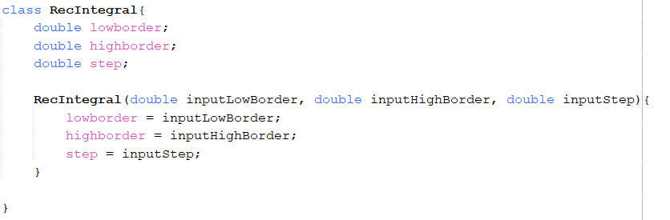
Рис.1 - класс RecIntegral
А также массив содержащий экземпляры этого класса:
Рис.2 - класс Массив
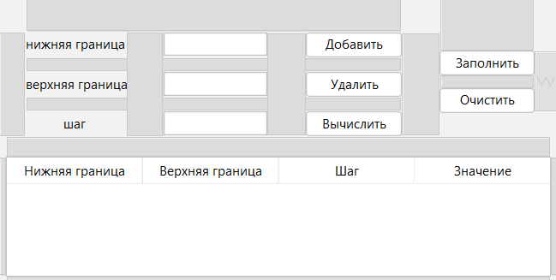
Рис.3 – Добавление кнопок

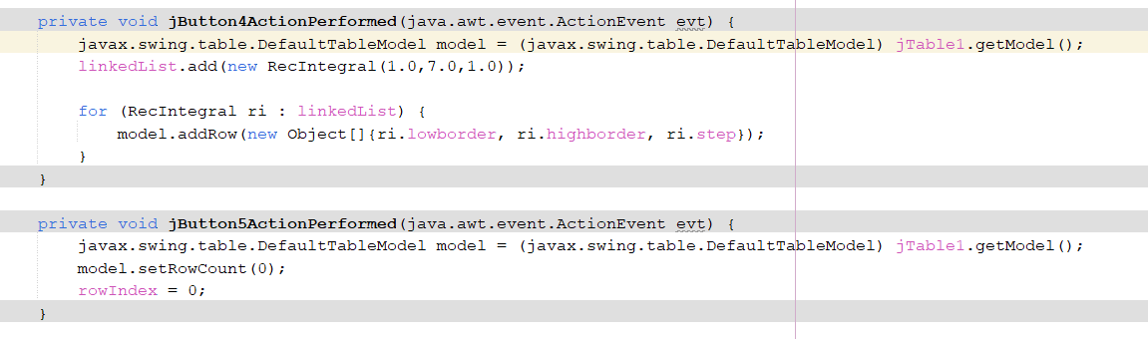
Рис.4 – Функционал кнопок

Листинг программы.
package com.mycompany.laba1;
import java.util.ArrayList;
import java.util.LinkedList;
import javax.swing.JOptionPane;

class RecIntegral{
double lowborder;
double highborder;
double step;

RecIntegral(double inputLowBorder, double inputHighBorder, double inputStep){
lowborder = inputLowBorder;
highborder = inputHighBorder;
step = inputStep;
}

}
public class laba1 extends javax.swing.JFrame {
int rowIndex = 0;
int selectedRow = 0;
LinkedList<RecIntegral> linkedList = new LinkedList<>();

public laba1() {
initComponents();
}
@SuppressWarnings("unchecked")
// <editor-fold defaultstate="collapsed" desc="Generated Code">
private void initComponents() {

jLabel1 = new javax.swing.JLabel();
jLabel2 = new javax.swing.JLabel();
jLabel3 = new javax.swing.JLabel();
jButton1 = new javax.swing.JButton();
jButton2 = new javax.swing.JButton();
jButton3 = new javax.swing.JButton();
jScrollPane1 = new javax.swing.JScrollPane();
jTable1 = new javax.swing.JTable();
hbordtextfield = new javax.swing.JTextField();
steptextfield = new javax.swing.JTextField();
lbordtextfield = new javax.swing.JTextField();
jButton4 = new javax.swing.JButton();
jButton5 = new javax.swing.JButton();

setDefaultCloseOperation(javax.swing.WindowConstants.EXIT_ON_CLOSE);

jLabel1.setText("нижняя граница");

jLabel2.setText(" шаг");

jLabel3.setText("верхняя граница");

jButton1.setText("Вычислить");
jButton1.setActionCommand("jButton3");
jButton1.addActionListener(new java.awt.event.ActionListener() {
public void actionPerformed(java.awt.event.ActionEvent evt) {
jButton1ActionPerformed(evt);
}
});

jButton2.setText("Удалить");
jButton2.setActionCommand("jButton2");
jButton2.addActionListener(new java.awt.event.ActionListener() {
public void actionPerformed(java.awt.event.ActionEvent evt) {
jButton2ActionPerformed(evt);
}
});

jButton3.setText("Добавить");
jButton3.addActionListener(new java.awt.event.ActionListener() {
public void actionPerformed(java.awt.event.ActionEvent evt) {
jButton3ActionPerformed(evt);
}
});

jTable1.setModel(new javax.swing.table.DefaultTableModel(
new Object [][] {

},
new String [] {
"Нижняя граница", "Верхняя граница", "Шаг", "Значение"
}
));
jTable1.setCursor(new java.awt.Cursor(java.awt.Cursor.DEFAULT_CURSOR));
jTable1.setShowHorizontalLines(true);
jTable1.setShowVerticalLines(true);
jScrollPane1.setViewportView(jTable1);

hbordtextfield.addActionListener(new java.awt.event.ActionListener() {
public void actionPerformed(java.awt.event.ActionEvent evt) {
hbordtextfieldActionPerformed(evt);
}
});

steptextfield.addActionListener(new java.awt.event.ActionListener() {
public void actionPerformed(java.awt.event.ActionEvent evt) {
steptextfieldActionPerformed(evt);
}
});

lbordtextfield.setName("lbordtextfield"); // NOI18N
lbordtextfield.addActionListener(new java.awt.event.ActionListener() {
public void actionPerformed(java.awt.event.ActionEvent evt) {
lbordtextfieldActionPerformed(evt);
}
});

jButton4.setLabel("Заполнить");
jButton4.addActionListener(new java.awt.event.ActionListener() {
public void actionPerformed(java.awt.event.ActionEvent evt) {
jButton4ActionPerformed(evt);
}
});

jButton5.setLabel("Очистить");
jButton5.addActionListener(new java.awt.event.ActionListener() {
public void actionPerformed(java.awt.event.ActionEvent evt) {
jButton5ActionPerformed(evt);
}
});

javax.swing.GroupLayout layout = new javax.swing.GroupLayout(getContentPane());
getContentPane().setLayout(layout);
layout.setHorizontalGroup(
layout.createParallelGroup(javax.swing.GroupLayout.Alignment.LEADING)
.addGroup(layout.createSequentialGroup()
.addGap(24, 24, 24)
.addGroup(layout.createParallelGroup(javax.swing.GroupLayout.Alignment.LEADING)
.addGroup(layout.createParallelGroup(javax.swing.GroupLayout.Alignment.TRAILING, false)
.addComponent(jLabel2, javax.swing.GroupLayout.Alignment.LEADING, javax.swing.GroupLayout.DEFAULT_SIZE, javax.swing.GroupLayout.DEFAULT_SIZE, Short.MAX_VALUE)
.addComponent(jLabel3, javax.swing.GroupLayout.Alignment.LEADING, javax.swing.GroupLayout.DEFAULT_SIZE, javax.swing.GroupLayout.DEFAULT_SIZE, Short.MAX_VALUE))
.addComponent(jLabel1))
.addGap(34, 34, 34)
.addGroup(layout.createParallelGroup(javax.swing.GroupLayout.Alignment.LEADING, false)
.addComponent(lbordtextfield, javax.swing.GroupLayout.DEFAULT_SIZE, 97, Short.MAX_VALUE)
.addComponent(hbordtextfield)
.addComponent(steptextfield))
.addGap(36, 36, 36)
.addGroup(layout.createParallelGroup(javax.swing.GroupLayout.Alignment.LEADING, false)
.addComponent(jButton1, javax.swing.GroupLayout.DEFAULT_SIZE, javax.swing.GroupLayout.DEFAULT_SIZE, Short.MAX_VALUE)
.addComponent(jButton2, javax.swing.GroupLayout.DEFAULT_SIZE, javax.swing.GroupLayout.DEFAULT_SIZE, Short.MAX_VALUE)
.addComponent(jButton3, javax.swing.GroupLayout.PREFERRED_SIZE, 90, javax.swing.GroupLayout.PREFERRED_SIZE))
.addGap(35, 35, 35)
.addGroup(layout.createParallelGroup(javax.swing.GroupLayout.Alignment.LEADING, false)
.addComponent(jButton4, javax.swing.GroupLayout.DEFAULT_SIZE, javax.swing.GroupLayout.DEFAULT_SIZE, Short.MAX_VALUE)
.addComponent(jButton5, javax.swing.GroupLayout.DEFAULT_SIZE, javax.swing.GroupLayout.DEFAULT_SIZE, Short.MAX_VALUE))
.addContainerGap(javax.swing.GroupLayout.DEFAULT_SIZE, Short.MAX_VALUE))
.addGroup(javax.swing.GroupLayout.Alignment.TRAILING, layout.createSequentialGroup()
.addContainerGap()
.addComponent(jScrollPane1, javax.swing.GroupLayout.DEFAULT_SIZE, 509, Short.MAX_VALUE)
.addContainerGap())
);
layout.setVerticalGroup(
layout.createParallelGroup(javax.swing.GroupLayout.Alignment.LEADING)
.addGroup(layout.createSequentialGroup()
.addGroup(layout.createParallelGroup(javax.swing.GroupLayout.Alignment.LEADING)
.addGroup(layout.createSequentialGroup()
.addGap(32, 32, 32)
.addGroup(layout.createParallelGroup(javax.swing.GroupLayout.Alignment.BASELINE)
.addComponent(jLabel1, javax.swing.GroupLayout.PREFERRED_SIZE, 25, javax.swing.GroupLayout.PREFERRED_SIZE)
.addComponent(jButton3)
.addComponent(lbordtextfield, javax.swing.GroupLayout.PREFERRED_SIZE, javax.swing.GroupLayout.DEFAULT_SIZE, javax.swing.GroupLayout.PREFERRED_SIZE))
.addPreferredGap(javax.swing.LayoutStyle.ComponentPlacement.UNRELATED)
.addGroup(layout.createParallelGroup(javax.swing.GroupLayout.Alignment.BASELINE)
.addComponent(jLabel3, javax.swing.GroupLayout.PREFERRED_SIZE, 25, javax.swing.GroupLayout.PREFERRED_SIZE)
.addComponent(jButton2)
.addComponent(hbordtextfield, javax.swing.GroupLayout.PREFERRED_SIZE, javax.swing.GroupLayout.DEFAULT_SIZE, javax.swing.GroupLayout.PREFERRED_SIZE))
.addPreferredGap(javax.swing.LayoutStyle.ComponentPlacement.UNRELATED)
.addGroup(layout.createParallelGroup(javax.swing.GroupLayout.Alignment.BASELINE)
.addComponent(jLabel2, javax.swing.GroupLayout.PREFERRED_SIZE, 25, javax.swing.GroupLayout.PREFERRED_SIZE)
.addComponent(jButton1)
.addComponent(steptextfield, javax.swing.GroupLayout.PREFERRED_SIZE, javax.swing.GroupLayout.DEFAULT_SIZE, javax.swing.GroupLayout.PREFERRED_SIZE)))
.addGroup(layout.createSequentialGroup()
.addGap(50, 50, 50)
.addComponent(jButton4)
.addPreferredGap(javax.swing.LayoutStyle.ComponentPlacement.UNRELATED)
.addComponent(jButton5)))
.addGap(18, 18, 18)
.addComponent(jScrollPane1, javax.swing.GroupLayout.PREFERRED_SIZE, 112, javax.swing.GroupLayout.PREFERRED_SIZE)
.addContainerGap(javax.swing.GroupLayout.DEFAULT_SIZE, Short.MAX_VALUE))
);

pack();
}// </editor-fold>

private void jButton2ActionPerformed(java.awt.event.ActionEvent evt) {
javax.swing.table.DefaultTableModel model = (javax.swing.table.DefaultTableModel) jTable1.getModel();
model.removeRow(rowIndex - 1);
rowIndex--;
}

private void jButton3ActionPerformed(java.awt.event.ActionEvent evt) {
javax.swing.table.DefaultTableModel model = (javax.swing.table.DefaultTableModel) jTable1.getModel();

String lowborder = lbordtextfield.getText();

//model.setValueAt(low, rowIndex, 0);
String highborder = hbordtextfield.getText();
String stepStr = steptextfield.getText();

model.addRow(new Object[]{lowborder,highborder,stepStr, " "});
rowIndex++;
}

private void jButton1ActionPerformed(java.awt.event.ActionEvent evt) {
javax.swing.table.DefaultTableModel model = (javax.swing.table.DefaultTableModel) jTable1.getModel();
selectedRow = jTable1.getSelectedRow();

if (selectedRow != -1) { // Проверка, выбрана ли строка
Object lowBorderObj = model.getValueAt(selectedRow, 0);
Object highBorderObj = model.getValueAt(selectedRow, 1);
Object stepObj = model.getValueAt(selectedRow, 2);

// Преобразование значений из строки в double
double lowBorder = Double.parseDouble(lowBorderObj.toString());
double highBorder = Double.parseDouble(highBorderObj.toString());
double step = Double.parseDouble(stepObj.toString());

double answer = CalculationOfValue(lowBorder, highBorder, step);
ShowTheAnswer(answer);
} else {
JOptionPane.showMessageDialog(this, "Пожалуйста, выберите строку для вычисления.", "Ошибка", JOptionPane.ERROR_MESSAGE);
}
}

private double CalculationOfValue(Object low,Object high, Object step){
double dbllow = (Double) low;
double dblhigh = (Double) high;
double dblstep = (Double) step;
double answer = 0;

ArrayList<Double> numbers = new ArrayList<>();

//если шаг равен 0
if (dblstep == 0){
return answer;
}

//подсчет шагов
for (double currentNumber = dbllow; currentNumber <= dblhigh; currentNumber += dblstep) {
numbers.add(currentNumber);
}

//если шаг равен 1
if (numbers.isEmpty()){
answer = (Math.sin(dbllow) + Math.sin(dblhigh)) * (dblstep / 2);
return answer;
}

for (int counter = 0; counter < numbers.size() - 1; counter++) {
double currentElement = numbers.get(counter);
double nextElement = numbers.get(counter + 1);
double stepAnswer = (dblstep / 2) * (Math.sin(currentElement) + Math.sin(nextElement));
answer += stepAnswer;
}

//если есть промежуток меньше шага между последним элементом и верхней границей
if (dblhigh != numbers.get(numbers.size()-1)){
answer += (dblstep / 2) * (Math.sin(numbers.get(numbers.size()-1)) + Math.sin(dblhigh));
}

return answer;
}
private void ShowTheAnswer(double answer){
javax.swing.table.DefaultTableModel model = (javax.swing.table.DefaultTableModel) jTable1.getModel();
model.setValueAt(answer, selectedRow, 3);
}
private void steptextfieldActionPerformed(java.awt.event.ActionEvent evt) {
// TODO add your handling code here:
}

private void lbordtextfieldActionPerformed(java.awt.event.ActionEvent evt) {
// TODO add your handling code here:
}

private void hbordtextfieldActionPerformed(java.awt.event.ActionEvent evt) {
// TODO add your handling code here:
}

private void jButton4ActionPerformed(java.awt.event.ActionEvent evt) {
javax.swing.table.DefaultTableModel model = (javax.swing.table.DefaultTableModel) jTable1.getModel();
linkedList.add(new RecIntegral(1.0,7.0,1.0));

for (RecIntegral ri : linkedList) {
model.addRow(new Object[]{ri.lowborder, ri.highborder, ri.step});
}
}

private void jButton5ActionPerformed(java.awt.event.ActionEvent evt) {
javax.swing.table.DefaultTableModel model = (javax.swing.table.DefaultTableModel) jTable1.getModel();
model.setRowCount(0);
rowIndex = 0;
}

public static void main(String args[]) {

java.awt.EventQueue.invokeLater(new RunnableImpl());
}

// Variables declaration - do not modify
private javax.swing.JTextField hbordtextfield;
private javax.swing.JButton jButton1;
private javax.swing.JButton jButton2;
private javax.swing.JButton jButton3;
private javax.swing.JButton jButton4;
private javax.swing.JButton jButton5;
private javax.swing.JLabel jLabel1;
private javax.swing.JLabel jLabel2;
private javax.swing.JLabel jLabel3;
private javax.swing.JScrollPane jScrollPane1;
private javax.swing.JTable jTable1;
private javax.swing.JTextField lbordtextfield;
private javax.swing.JTextField steptextfield;
// End of variables declaration

private static class RunnableImpl implements Runnable {

public RunnableImpl() {
}

@Override
public void run() {
new laba1().setVisible(true);
}
}
}

